СЧЕТ-ДОГОВОР
№ 00000 от место для ввода даты

исполнитель |  | заказчик
Федеральное государственное автономное образовательное учреждение высшего образования «Сибирский федеральный университет» (СФУ) | имя | Фирменное наименование/ персональные данные
Российская Федерация, 660041, Красноярский край, город Красноярск, проспект Свободный, дом 79 | адрес | страна, индекс, объект административно-территориального деления, элемент улично-дорожной сети, объект адресации
office@sfu-kras.ru | E-MAIL | mail@mail.ru
1022402137460 | ОГРН | 0
2463011853 | ИНН | 0
246301001 | КПП | 0
УФК по Красноярскому краю (СФУ л/с 30196Ш88660) | банк | Банк «Банковский»
03214643000000011900 | р/с | 0
40102810245370000011 | к/с | 0
010407105 | БИК | 0

предмет
Услуги по проведению лабораторных исследований
срок | результат
место для ввода даты | Протокол
цена без НДС, ₽ | НДС=20%, ₽ | цена с НДС, ₽
6 250 рублей 00 копеек | 1 250 рублей 00 копеек | 7 500 рублей 00 копеек
итого к оплате прописью | Семь тысяч пятьсот рублей 00 копеек

В соответствии с п. 3 ст. 434 ГК РФ, с момента 100% оплаты заказчиком счета договор считается заключенным путем совершения конклюдентных действий.  К договору применяются размещенные на сайте общие условия СФУ.  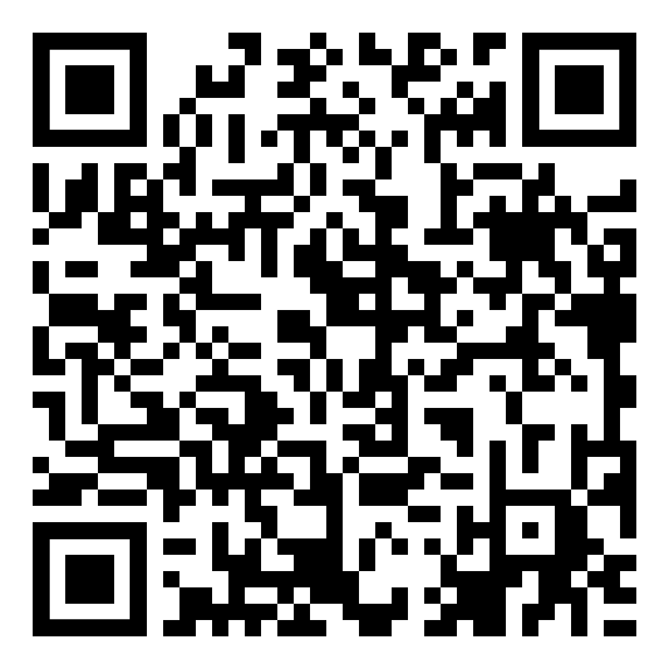 |  | Главный бухгалтер
 |  |  | Ю. А. Безсалова
 |  | ^{подпись}
 |  | Должность
 |  |  | персональные данные
 |  | МП | действующий на основании доверенности № № от место для ввода даты

